الجمهورية الجزائرية الديمقراطية الشعبية
وزارة التربية الوطنية متوسطة: رهيف الحاج المرجة
التاريخ: 04/12/2023 المستوى: أولى متوسط
الاختبار الاول في مادة: العلوم الفيزيائية والتكنولوجيا المدة: ساعة ونصف

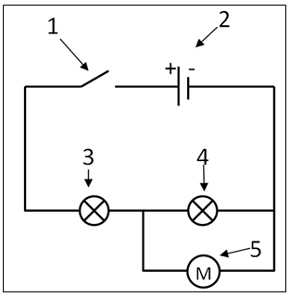
الوضعية الأولى: (06 نقاط)
ــ إليك المخطط المبين في الشّكل المقابل:
1 ــ ما نوع الربط في الدارة؟
2 ــ سم العناصر المرقمة: 1 ــ 2 ــ 3 ــ 4 ــ 5.
3 ــ ماذا يحدث: أ ــ عند غلق العنصر (1)؟
ب ــ عند نزع العنصر (3)؟ علل إجابتك؟

الوضعية الثانية : (06 نقاط)
قام التلميذ نذير بإنجاز التركيبة الموضحة في الوثيقة المقابلة فلاحظ أنه عند غلق القاطعة ينطفئ المصباح L1. فأخبره زميله محمد عصام أن هذا النوع من التركيبات يسبب خطر على الدارة.

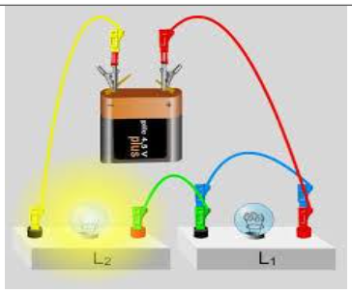
1 ــ أ ــ حدد سبب انطفاء المصباح L1.
ب ــ ارسم المخطط النظامي لهذه الدارة باستعمال الرموز النظامية محددا جهة التيار الكهربائي.
2 ــ ماذا يحدث لو نضع السلك الناقل بين طرفي المصباحين معا؟
3 ــ أ ــ اذكر المخاطر الناجمة عن هذا النوع من الدارات.
ب ــ قدم حلول للحماية منها.

اقلب الصفحة
الوضعية الادماجية : (08 نقاط)
لاحظ مدير مستشفى أنه عند تلف أحد مصابيح الرواق تنطفئ المصابيح الأخرى، فاستعان بكهربائي لتصليح الخلل والذي بدوره طلب المخطط النظامي للشبكة الكهربائية الخاصة برواق المستشفى كما تظهره الوثيقة التالية:
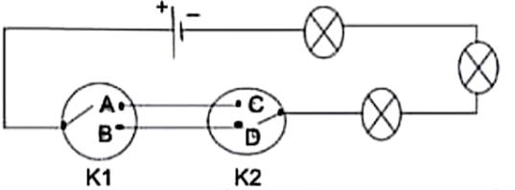
1 ــ اذكر سبب انطفاء المصابيح الأخرى.
2 ــ اقترح طريقة لربط المصابيح لكي لا يحدث نفس المشكل مرة أخرى.
ــ أرسم المخطط الجديدة للدارة.
3 ــ أ ــ حدد نوع القاطعتين في المخطط الكهربائي، وما دورهما؟
ب ــ أكمل الجدول التالي بوضع كلمة يتوهج أو ينطفئ:

وضعية القاطعة K1 | وضعية القاطعة K2 | حالة المصابيح
A | C
A | D
B | C
B | D

وفقكـــــــــــم الله

